DATA WAREHOUSE

1. Jawab pertanyaan berikut ini :

* Jelaskan pengertian dari datawarehouse.

Database yg berisi data dari beberapa system operasional yg terintegrasi, teragresi dan terstruktur sehingga dapat digunakan ntuk mendukung analisa dan proses pengambilan keputusan dalam bisnis.

* Jelaskan secara detail sistem datawarehouse dan gambarkan diagramnya.



* Jelaskan apa itu ETL mengapa 80% proses datawarehouse itu semuanya ETL.

fase pemrosesan data dari sumber data masuk ke dalam *data warehouse*.

80% waktu dugunakan untuk proses extraction/transformation/load (ETL) : menempatkan data, menulis program untuk estraksi ; memfilter, dan membersihkan data ; mentrasformasi data kedalam skema pengkodean standart ; kemudian menload data kedalam data ware house

* Jelaskan dan Gambarkan dari Skema yang ada di datawarehouse (kayaknya skema yang : star, snowflake, fact constellation).

**Skema Star Join** Adalah sebuah rancangan tabel dalam database multidemensional yang dimana tabel dimensi yang terhubung langsung pada fact (tabel fakta) datawarehouse menyerupai bentuk bintang. Setiap tabel dimensi tidak bertingkat (hanya satu level) yang menggunakan metode denormalisasi dalam operasi nya. Tabel fakta memiliki seluruh key join dengan tabel dimensi, sehingga membuat akses lebih cepat dan media penyimpanan lebih hemat. Gambar dibawah menunjukan tentang skema star join.

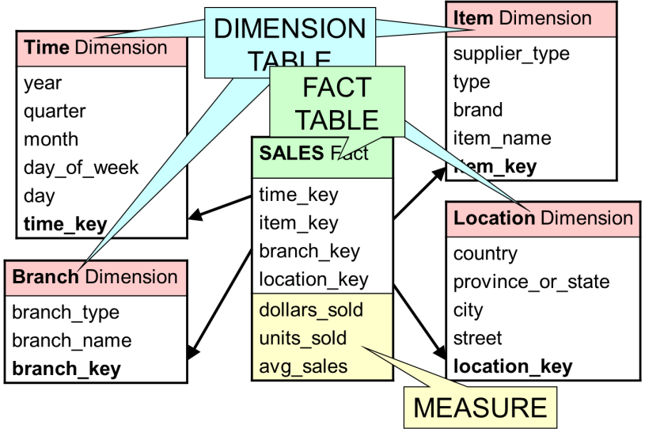

**Skema Snowflake** Adalah sebuah rancangan tabel dalam database multidensional yang dimana tabel dimensi yang terhubung pada fact(tabel fakta) data warehouse menyerupai bentuk kepingan salju. Setiap tabel dimensi tersebut mempunyai data yang sudah di normalisasi sehingga tabel dimensi tersebut mempunyai banyak cabang-cabang tabel lain. Gambar dibawah menunjukan tentang skema snowflake.

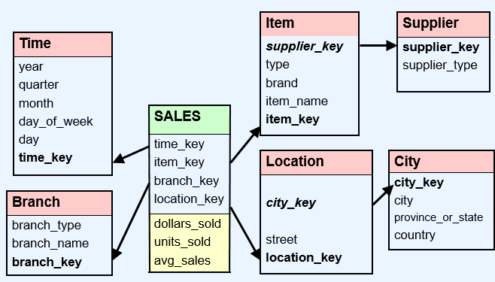

**Fact constellations** Adalah sebuah rancangan tabel dalam database multidensional yang dimana tabel dimensi dapat diakses oleh beberapa tabel fact secara bersama-sama. sehingga  menyerupai sekumpulan bintang, sekema ini juga dikenal dengan galaxy schema.

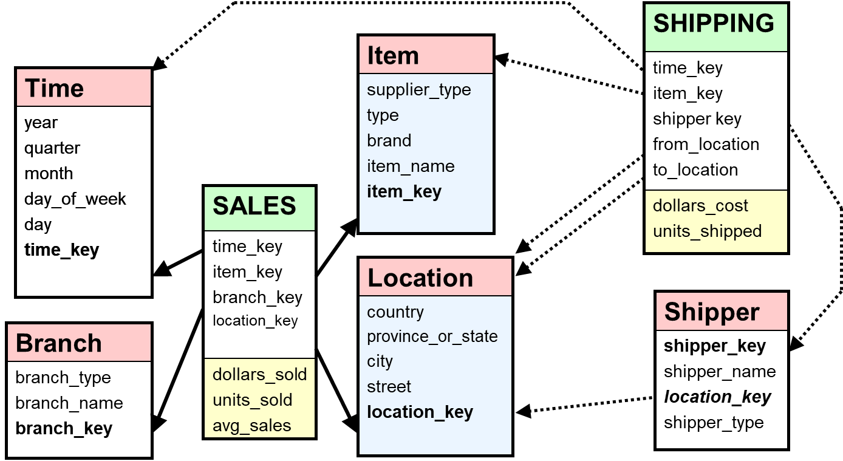

* Jelaskan berbagai macam perbedaan dari OLAP dan OLTP.

|  |  |  |
| --- | --- | --- |
|  | **Warehouse (OLAP)** | **Transaksi (OLTP)** |
| Desain | Multidimensional Data Model | Entity Relationship Diagram (ERD) |
| Tujuan | Efisiensi Waktu Query | Efisiensi Space/Storage |

|  |  |
| --- | --- |
| **OLTP** | **Data Warehouse (OLAP)** |
| * Menangani data saat ini * Data bisa saja disimpan pada beberapa platform * Data diorganisasikan berdasarkan fungsi atau operasi seperti penjualan, produksi, dan pemrosesan pesanan * Pemrosesan bersifat berulang * Untuk mendukung keputusan harian (operasional) * Melayani banyak pemakai operasional * Berorientasi pada transaksi | * Lebih cenderung menangani data masa lalu * Data disimpan dalam satu platform * Data diorganisasikan menutut subjek seperti pelkanggan atau produk * Pemrosesan sewaktu-waktu, tak terstruktur, dan bersifat heuristik * Untuk mendukung keputusan yang strategis * Untuk mendukung pemakai manajerial yang berjumlah relatif sedikit * Berorientasi pada analisis |

1. Jelaskan dengan detail langkah langkah penggunaan data warehouse menggunakan Oracle sampai pembuatan data di BISpreadsheet, jelaskan dengan detail dan step-by-step ( saran aku sih sebelumnya pas kamu praktikum kamu ngerjain deh materi ini ).
2. Buat star schema dari kasus berikut (belajar buat star schema dari sim nilai mahasiswa)

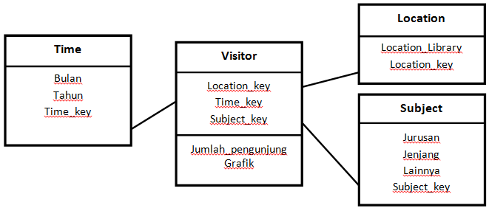

Bagan 1 pengunjung perpus

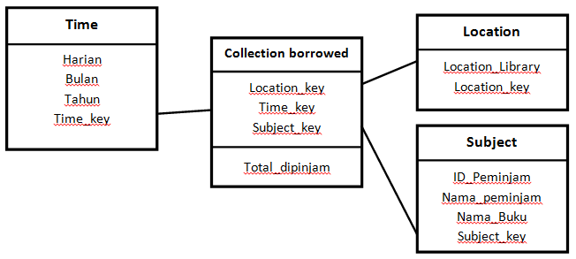

Bagan 2 peminjaman buku peprus